莆田市城厢区常太镇照车村五七自然村保护发展规划的技术审查意见

莆田市常太镇照车村五七自然村位于常太镇东部，为东圳水库库区搬迁村，村内至今保留着深厚的库区移民文化、浓郁的历史风貌、优美的自然生态环境、独特的民俗活动等，于2015年被列入福建省首批传统村落名录。
《莆田市城厢区常太镇照车村五七自然村保护发展规划》（以下简称《保护发展规划》）由福建工大建筑设计院编制，2019年1月17日组织召开专家评审会，2020年11月30日再次组织召开专家评审会，两次会议均原则通过该规划并形成《评审会专家意见》；2021年03月10日组织召开村民代表大会，村民代表、村委表决通过《保护发展规划》并提出《村民代表大会意见》；2021年04月15日至05月15日进行公示征求公众意见。规划编制单位已按照《评审会专家意见》《村民代表大会意见》及有关部门的意见建议对规划方案进一步修改完善，现提交的规划成果能够弘扬中国历史文化遗产并建立科学的保护与发展观，贯彻“保护为主、抢救第一、合理利用、传承发展”的方针，深入挖掘照车村的历史文化内涵和价值特色，着重保护照车村整体传统风貌、保存真实历史遗存，并坚持保护原貌、有机更新、科学利用、融入时代的方式，合理确定传统村落保护与发展的关系，积极改善村落环境。规划编制深度和内容符合《福建省历史文化名城名镇名村和传统村落保护条例》《传统村落保护发展规划编制基本要求（试行）》等相关规范、技术标准的要求。
一、规划范围和期限。《保护发展规划》的规划范围：东至Z185 民居以东，南以村庄南部溪流为界，西至古坝亭以西，北至三龙老民居以北，规划面积为25.85 公顷。规划期限：2018-2035年。
二、保护层次及范围。《保护发展规划》确定核心保护范围、建设控制地带2个保护层次。核心保护范围：本次规划划定的核心保护范围为三龙老民居，面积为1.7公顷；建设控制地带：即规划区范围扣除核心保护范围外的区域，面积为24.13公顷。保护层次符合村庄自身和周边环境保护的实际需求。
三、功能结构。《保护发展规划》形成“两心、一轴、四片区、多点”的保护发展结构。该功能结构能够依托现状东西向主要道路，以村委会和游客服务中心为核心，结合周边历史资源，形成五大功能区，其结构是合理的。
四、保护措施。《保护发展规划》明确核心保护范围、建设控制地带的保护措施、建设要求及管理规定，引导保护范围内的建筑按照修缮、改善、保留、整治改造4类进行保护与更新，并对非物质文化遗产、历史环境要素以及村落的选址格局、传统风貌提出系统性的保护要求。保护措施切实可行，确保拟新建、整治改造的建（构）筑物空间尺度、风貌与照车村的传统风貌格局相协调，兼顾传统村落保护与发展的关系。
五、人居环境规划。《保护发展规划》科学预测村庄人口规模，调整优化村庄的用地布局，完善公共服务配套设施、市政交通基础设施、防灾减灾设施等，改善村庄人居环境，提高村民生活品质。规划确定的道路交通、公共服务设施、市政工程、防灾减灾等规划内容合理。
六、整治提升规划。《保护发展规划》对建议历史建筑、传统风貌建筑及周边毗邻建筑的修缮整治和建筑风貌整治提出控制引导要求，明确整治提升的重要节点，制定分期建设及近期建设的主要项目内容。结合库区移民文化旅游，提出村落产业振兴思路，科学测算旅游人数，合理规划展示利用线路，策划旅游项目，充分传承和利用照车村的文化遗产。
七、规划实施。《保护发展规划》实施过程中，政府应加强指导、监督和检查工作，保障规划的有效实施。同时积极探索有利于建议历史建筑、传统风貌建筑及非物质文化遗产等历史文化资源的保护、活化、利用的规划实施管理模式。

附件：《福建省传统村落莆田市城厢区常太镇照车村五七自然村保护发展规划》技术审查会专家意见

附件1：
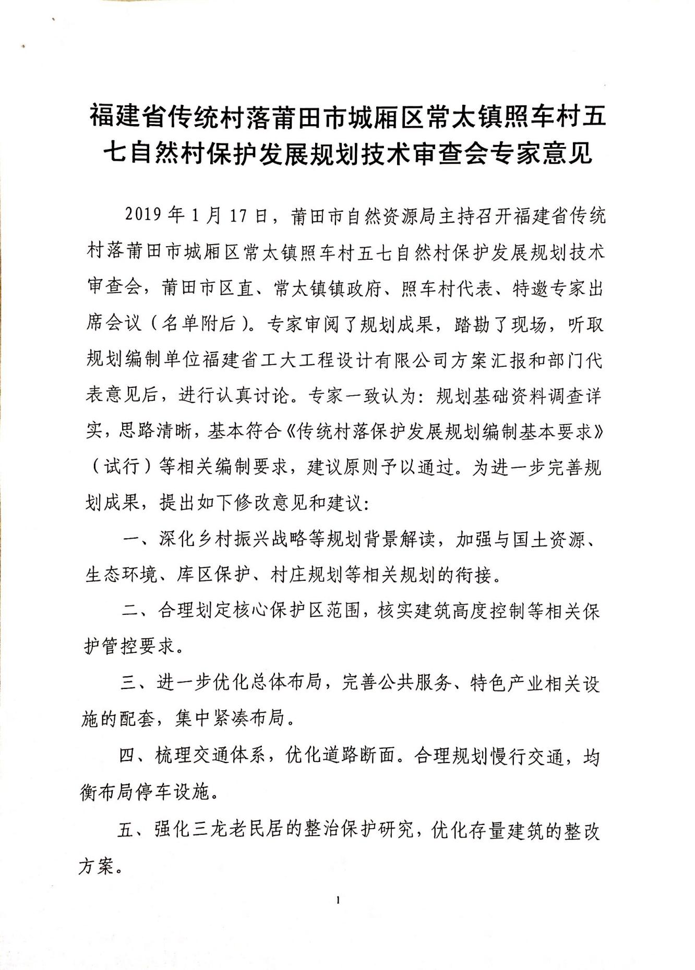

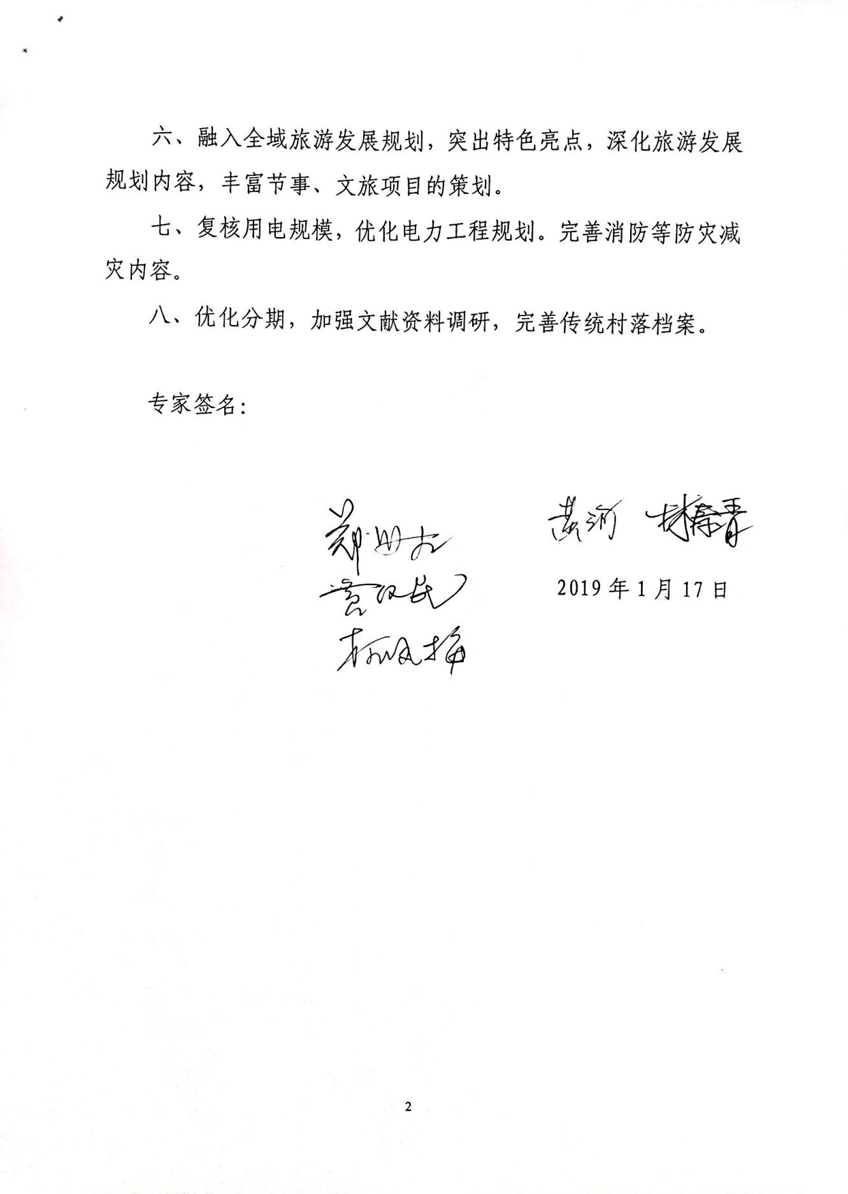
附件2：
